Постановка задачи: необходимо реализовать 3 алгоритма кластеризации с применением библиотеки sklearn.

Этапы выполнения задачи:

1. Открыть web-страницу с официальной документацией по методам кластеризации в sklearn

<https://scikit-learn.org/stable/modules/clustering.html>

Найти на сайте следующую таблицу:

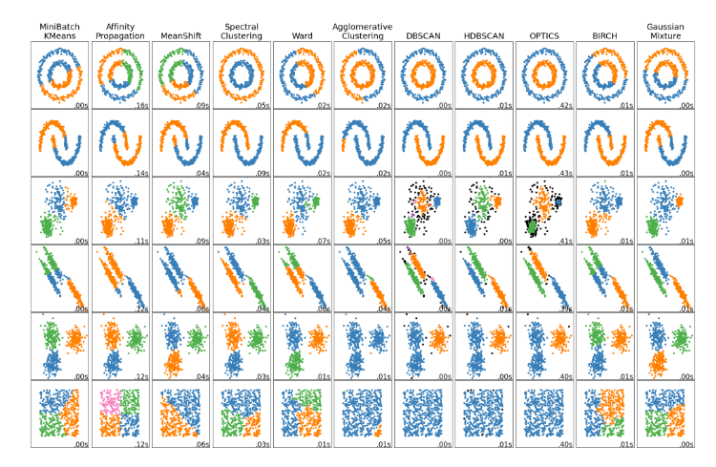

В таблице по строкам используются различные алгоритмы для генерации точек в двумерном пространстве, по столбцам – результаты работы различных методов кластеризации на данных точках.

Внимательно посмотрите на данную таблицу и подумайте, какие алгоритмы на каких исходных данных работают хуже, а на каких лучше

1. Выберите 3 алгоритма для дальнейшей реализации

С помощью генератора случайных чисел в питоне сгенерируйте 3 неповторяющихся целых числа от 1 до 11 включительно. Это будут ваши номера методов, которые вам предстоит реализовать. Например, если выпали числа 3, 6 и 7, вам нужно будет реализовать методы MeanShift, Agglomerative Clustering и DBSCAN.

1. Кратко изучите общий принцип работы алгоритмов кластеризации, которые вам нужно будет реализовать

Рекомендуется использовать deepSeek для получения ответов на интересующие вопросы

1. Разработайте 6 функций для генерации исходных точек в тех форматах, которые показаны на изображениях

Для этого можно воспользоваться уже имеющимися алгоритмами генерации исходных данных или же написать свой. Точки не должны обязательно совпадать один в один с той выборкой, которая показана на фото. Главное, чтобы была сгенерирована похожая структура исходных точек.

1. Разработайте 3 функции для реализации выбранных методов кластеризации исходных данных

Реализацию выбранных методов кластеризации необходимо реализовывать с применением библиотеки sklearn. Для этого можно использовать простые примеры из документации sklearn (например, описание DBSCAN и простой пример с результатами работы можно найти на страничке: <https://scikit-learn.org/stable/modules/generated/sklearn.cluster.DBSCAN.html>) или же примеры из deepSeek.

1. Продемонстрировать результат работы выбранных алгоритмов кластеризации на разных типах исходных данных

По итогам работы алгоритмов на различных типах исходных данных построить таблицу размером 6\*3, где в качестве строк будут выступать различные типы исходных данных, а в качестве столбцов будут выступать 3 выбранных метода кластеризации

1. Провести анализ и сделать выводы

Необходимо сравнить полученную таблицу с таблицей, приведённой в самом начале. Определить, совпадают ли результаты, представленные в этой таблице с теми результатами, которые получились в результате разработки программы. Сделать выводы.